I група Контролна работа №1 по ЗИП МАТЕМАТИКА

28.11.14. Име:.................................................................................................., №......., 9 клас

1 зад: Съставете квадратно уравнение с корени 2 и 3.

2 зад: 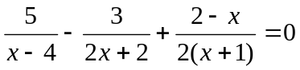

3 зад: 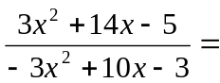

4 зад: 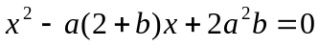

II група Контролна работа №1 по ЗИП МАТЕМАТИКА

28.11.14. Име:.................................................................................................., №......., 9 клас

1 зад: Съставете квадратно уравнение с корени 1 и 3.

2 зад: 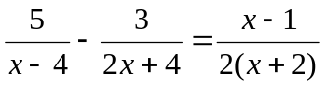

3 зад: 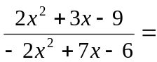

4 зад: 